Rentrée 2022
2nd PRO Mode
BAC PRO Lycée des Métiers « LE DOLMEN »
Liste des manuels Scolaires

Discipline | titre |  | ISBN | Auteur 1 | Auteur2 |  | Editeur |  |  | Prix public
 |  |  |  |  |  |  |  |  |  | (Sans remise)
Eco gestion | Ressources Plus - ECONOMIE-GESTION 2de 1re Tle Bac Pro indus et ASSP - Ed. 2022 - Livre de l'élève  (TOME UNIQUE  3 années) | 978-2-216-16492-9 |  | L.FAGES | 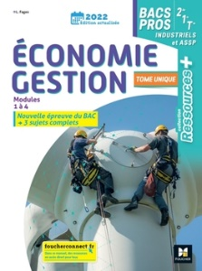 |  |  | FOUCHER  2022 |  |  | 24.90 €
PSE | J’assure en PSE |  | 978-2-206-10558-1 | Marie Jose Achard | Muriel Farnet | Delagrave  2021 |  |  | 16.90
Mathématiques | Calculatrice : CASIO GRAPH 25 +E
anglais | pas de manuel
METIERS DE LA MODE | TECHNOLOGIES DES TEXTILES  4ème édition |  | EAN  978-2100809257 | Daniel Weidmann |  | DUNOD  2020 |  |  | 19 €

Préconisation : Il est important d’avoir une machine à coudre chez soi.
Les enseignants conseilleront les élèves à la rentrée pour cet achat.

